附件1
第三届全国技能大赛主要日程安排
日期 | 时间 | 活动内容 | 地点 | 参加人员
9月12日 | 全天 | 报到 | 酒店 | 第四届全国技能大赛承办地技术观察员
9月12日-17日 | 全天 | 场地布置、设备进场调试、临建搭建 | 中原国际会展中心、郑州奥体中心 | 执委会、赛项保障单位、技术支持企业、布展服务单位、赞助合作企业工作人员，第四届全国技能大赛承办地技术观察员
9月16日 | 全天 | 报道 | 酒店 | 裁判长及助理，各参赛代表团技能展示交流活动负责人
9月17日 | 全天 | 报道 | 选手村、酒店 | 各参赛代表团成员、媒体记者等
9月17日 | 全天 | 赛前技术对接 | 中原国际会展中心 | 裁判长及助理，场地经理及助理，赛项保障单位技术负责人，项目联络员
9月17日 | 待通知 | 开幕式彩排 | 中原国际会展中心 | 组委会、执委会，各参赛代表团参加开幕式人员
9月18日 | 待定 | 领队会议 | 中原国际会展中心 | 组委会、执委会，各参赛代表团领队及助理
9月18日 | 全天 | 技术规则及安全培训 | 各项目赛场 | 裁判长及助理，场地经理及助理，参赛选手
9月18日 | 全天 | 裁判培训研讨会 | 各项目赛场 | 裁判长及助理，裁判员，场地经理及助理，项目联络员，录分员等
9月18日 | 下午 | 工位抽签、选手工具检查 | 各项目赛场 | 裁判长及助理，场地经理及助理，参赛选手
9月18日 | 待通知 | 监督仲裁委员会工作会议 | 中原国际会展中心 | 组委会监督仲裁委员会成员及专家，执委会相关人员
9月18日 | 全天 | 选手熟悉场地 | 各项目赛场 | 项目联络员，参赛选手，裁判员，场地经理及助理，技术保障人员
9月18日 | 10:00-11:00 | 新闻发布会 | 新闻中心 | 组委会、执委会，受邀媒体
9月18日 | 全天 | 开幕式带妆全流程联排 | 中原国际会展中心 | 组委会、执委会，导演团队，演职人员，各参赛代表团参加开幕式代表，志愿者，礼仪人员等
9月19日 | 全天 | 报道 | 酒店 | 各参赛代表团团长、副团长，参加论坛人员，赞助合作企业代表
9月19日 | 全天 | 技能展示交流活动（内部开放） | 中原国际会展中心 | 各参赛代表团技能展示交流活动工作人员等
9月19日 | 全天 | 绝技绝活彩排 | 中原国际会展中心 | 执委会，绝技绝活展演人员
9月19日 | 20:00-21:00 | 开幕式 | 中原国际会展中心 | 另行通知
9月20日 | 全天 | 比赛 | 中原国际会展中心 | 全体人员
9月20日 | 全天 | 技能展示交流活动 | 中原国际会展中心 | 有关人员
9月20日 | 全天 | 绝技绝活展示 | 中原国际会展中心 | 有关人员
9月20日 | 全天 | 技能强国论坛 | 中原国际会展中心 | 另行通知
9月21日 | 全天 | 比赛 | 中原国际会展中心 | 全体人员
9月21日 | 全天 | 技能展示交流活动 | 中原国际会展中心 | 有关人员
9月21日 | 全天 | 绝技绝活展演 | 中原国际会展中心 | 有关人员
9月22日 | 全天 | 比赛 | 中原国际会展中心 | 全体人员
9月22日 | 全天 | 技能展示交流活动 | 中原国际会展中心 | 有关人员
9月22日 | 全天 | 绝技绝活展演 | 中原国际会展中心 | 有关人员
9月23日 | 上午 | 技术点评 | 各项目赛场 | 裁判长及助理，场地经理及助理，选手，裁判员，项目联络员，录分员
9月23日 | 全天 | 撤场撤展 | 中原国际会展中心 | 执委会，赛项保障单位，技术支持企业，布展服务单位，赞助合作企业
9月23日 | 全天 | 闭幕式颁奖彩排 | 郑州奥体中心 | 组委会、执委会，导演团队，演职人员，颁奖嘉宾，各赛项获奖选手等
9月23日 | 19:30-21:30 | 闭幕式 | 郑州奥体中心 | 全体人员
9月24日 | 10:00-11：00 | 新闻发布会 | 新闻中心 | 组委会、执委会，第四届全国技能大赛承办地，受邀记者
9月24日 | 全天 | 返程
注：以上安排如有调整变化，以组委会、执委会通知为准。
附件2
物流服务指南

一、服务时间
2025年 9月 10日—24日（每 日08:00-18:00）

二、收货地址
请根据参赛项目所在展馆，使用对应收货地址（赛项所在展 馆信息可查阅赛务手册或咨询赛项联络员），技能展示交流和“绝技绝活”展演均在展馆二期。
展馆一期：河南省郑州市航空港区中原国际会展中心一期W 1展馆南面物流服务点
展馆二期：河南省郑州市航空港区中原国际会展中心二期S7与 S6展馆之间物流服务点

三、推荐物流公司
推荐使用京东快递或顺丰速运。如选择其他公司须提前告知 对应展馆物流服务点联系人：
展馆一期（京东）：蔡东奇 13673358200
展馆二期（顺丰）：晋志解 13849095342

四、物品领取与回寄
领取：凭发货单或本人身份证至物流点自取，大件工具箱可 联系物流服务点统一运送。

回寄：可在展馆内物流服务点办理，或自行联系其他物流公 司。

五、包装与标签要求
所有物品外包装均须粘贴大赛货物标签（包含代表团、联系 人、电话、展馆、赛项及物品用途等信息）。工具箱请统一使用 以下标签模板：
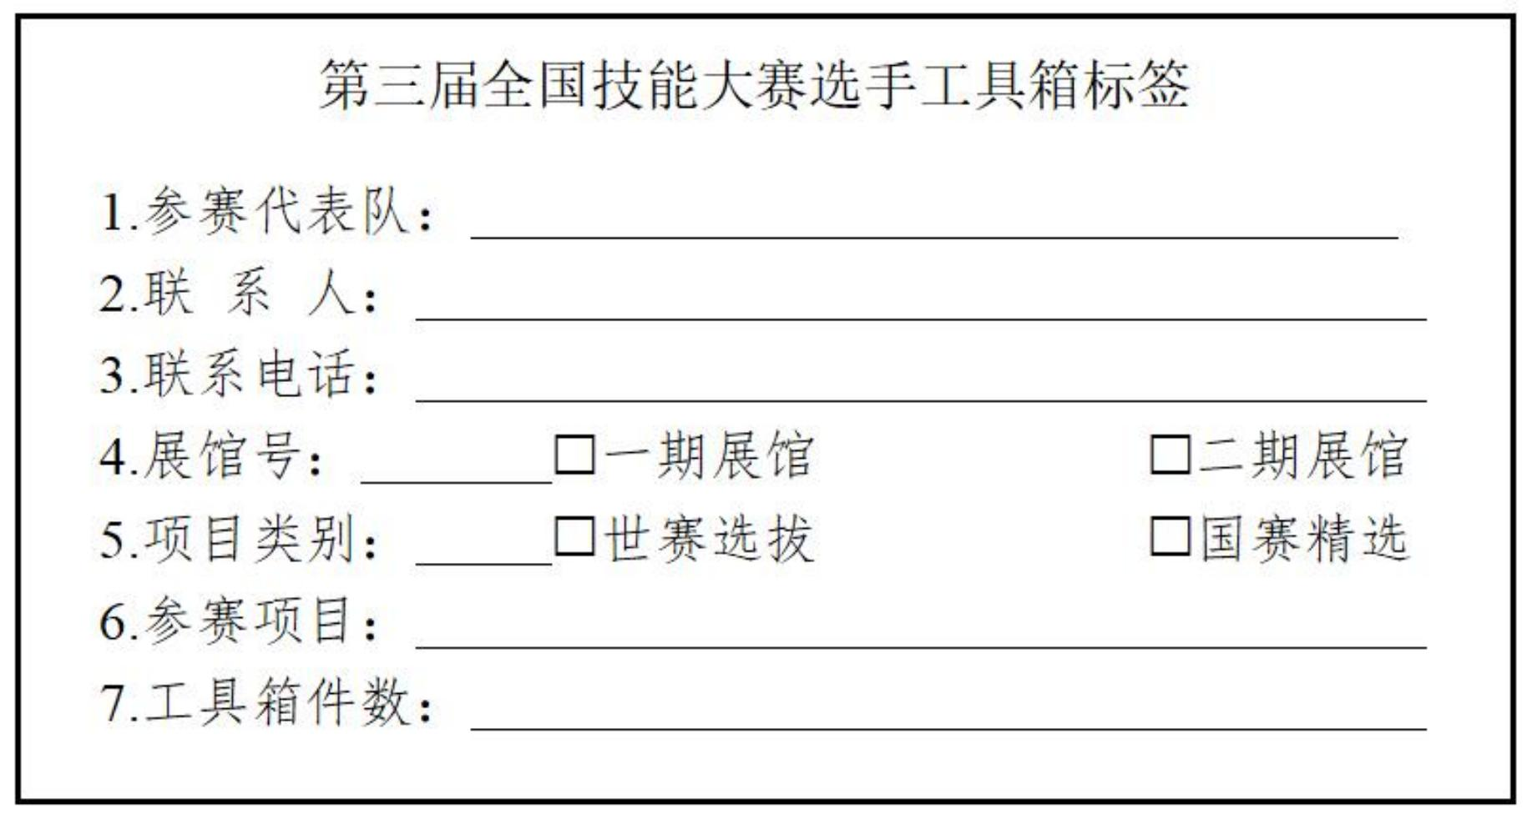

六、其他事项
物流费用由各单位自理，请按要求粘贴标签以便快速识别和 处理。
附件3
观摩人员推荐酒店信息表
序号 | 酒店名称 | 联系人 | 电 话 | 地 址
1 | 郑州嘉锦酒店 | 杨金丹 | 18595885778 | 中原区中原中路 220 号
2 | 美盛喜来登大酒店 | 张亚萍 | 15737112060 | 郑东新区金水东路33 号
3 | 万达文华酒店 | 刘丹霞 | 18937630686 | 金水区农科路 16 号
4 | 建业艾美酒店 | 范晓路 | 18137102593 | 金水区中州大道 1188 号
5 | 天鹅城国际饭店 | 陈春苗 | 17737780785 | 商鼎路康平路交叉口
6 | 中油花园酒店 | 鲁俊杰 | 18739929156 | 郑东新区商务外环路 11 号
7 | 希尔顿逸林酒店 | 肖德谦 | 18538373826 | 顺意街 20 号
8 | 天地丽笙酒店 | 王娟 | 18637191222 | 惠济区英才街 1 号
9 | 美豪诺富特酒店 | 高媛 | 15702948523 | 金水区商务外环路 17 号
10 | 鹰城鑫地饭店 | 石谢谢 | 13592518107 | 二七区大学中路 120 号
11 | 华丰来旺达酒店 | 李言 | 13526865180 | 商都路七里河南路交叉口南 500 米路东
12 | 铂笙酒店 | 张静静 | 16638168275 | 经开区宇兴路 66 号
13 | 郑州长城饭店 | 周改梅 | 18539290839 | 经三路纬四路
14 | 嵩山饭店 | 郭长芬 | 13592592323 | 中原区伊河路 156 号
15 | 黄河饭店 | 李欣 | 13838145924 | 中原东路 106 号
16 | 河南天地粤海酒店 | 薛丁怡 | 13223038861 | 金水区农业路东41 号
17 | 盛世民航酒店 | 徐海洋 | 18037673239 | 金水区金水路 2 号
18 | 郑州长城饭店 | 周改梅 | 18539290839 | 金水区经三路 14 号
19 | 璞居酒店 | 刘志爱 | 15238933399 | 黄河南路与宏图街交叉口向西 100 米
20 | 希尔顿欢朋酒店 | 魏倩 | 18837102290 | 东风南路与商都路交叉口西南角 150 米
21 | 大河锦悦酒店 | 成田 | 18638500233 | 商务外环和西七街交叉口
22 | 正商建国饭店 | 黄彬 | 18569968299 | 圃田西路七里河南路交叉口
23 | 海容大酒店 | 袁昊 | 18595696386 | 黄河南路与正光路交汇处向东 500 米
24 | 大河国际饭店 | 许培 | 18538539766 | 经开区第三大街大河国际饭店
25 | 芙拉沃酒店 | 张亚飞 | 15036405999 | 郑东新区通泰路商鼎路交叉口
26 | 维也纳国际酒店 | 刘向阳 | 13223780399 | 航海东路 1210 号
27 | 粤港中州国际饭店 | 王涛 | 18538109090 | 金水区农业路 71 号
28 | 中州智选酒店 | 李莹 | 15137795046 | 金水区金水路 115 号
29 | 东区逸泉国际酒店 | 潘义品 | 13683805537 | 通泰路 117 号
30 | M 酒店 | 周心 | 15038201008 | 陇海路与桐柏路交叉口东北角
31 | 伏牛山饭店 | 王培钰 | 17320191087 | 郑东新区金水东路 49 号

附件4

观摩人员观赛预约登记二维码

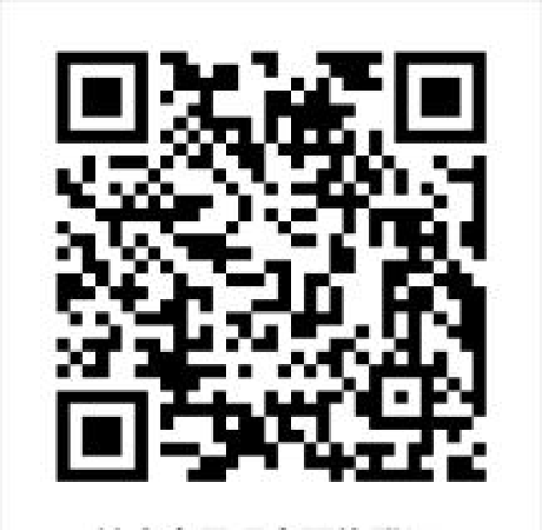

附件5
参赛选手安全、健康承诺书

为增强第三届全国技能大赛参赛选手安全操作和卫生健康意识，积极预防比赛中的伤害事故，营造安全、规范的比赛环境，参赛选手就安全、规范参赛，做出如下承诺：
一、服从裁判管理，遵守比赛秩序。
二、遵守竞赛规则和操作规程，规范操作赛场设施设备，规范使用比赛工具材料。
三、按照行业相关安全规定和本项目竞赛安全规范要求穿戴防护用具及防护用品，杜绝一切危险操作行为。
四、爱护比赛设施设备及工具材料，规范存放、妥善保管，防止损坏和泄露。
五、养成文明生活习惯，注意饮食卫生，在确保人身健康和安全的前提下参加比赛。
六、发现有关问题和故障，按规范报告和处理。
我承诺：严格遵守《竞赛技术规则》、本项目《竞赛细则》等各项相关安全健康规定，杜绝一切不安全、不文明、不规范、不健康的行为，做文明参赛选手。

参赛选手： 2025年9月 日

